HELLO 1ST GRADE!! HELLO! - pozdrav učiteljice učenicima prvog razreda
U VAŠE CRTANČICE NACRTAJTE JEDNU VELIKU CATERPILLAR POPUT OVE.
10
1
2
3
4
5
6
7
8
9

LISTEN TO TEACHER AND COLOUR. Poslušaj učiteljicu i oboji.
(SNIMKA)
Number 1 is yellow. Number 4 is black. Number 7 is orange.
Number 2 is green. Number 5 is red. Number 8 is blue.
Number 3 is pink. Number 6 is white. Number 9 is brown,
Number 10 is yellow.

SAY THE COLOUR. Reci boju koju vidiš.
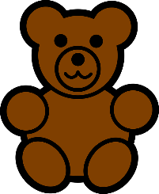
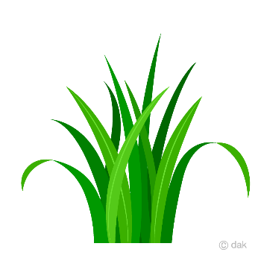
LISTEN TO THE COLOUR SONG. Poslušaj pjesmu COLOUR SONG.
Snimka pjesme Video snimka pjesme s riječima

WORKBOOK (radna bilježnica), stranica 72 i 73 (naslov: The Colour Song)
- Task 1 – Zalijepi i oboji. Naljepnice obojanih kružića se nalaze na kraju radne bilježnice. Oboji Ronnija i veliku olovku oboji svojom najdražom bojom.
- Task 2 – Oboji prema uputi i zaokruži naziv životinje koju vidiš.
- Task 3 - Dopiši slova koja nedostaju.
- Task 4 – Oboji bicikl da bude sličan tvojem biciklu. Ako nemaš bicikl tada izaberi bilo koju boju i oboji ga kako želiš. Nakon toga napiši nazive boja tvog bicikla na crtu tako da dovršiš rečenicu.

Poslikaj mi svoju bilježnicu da vidim kako si obojao/la gusjenicu i pošalji na pregled.
GOODBYE!!

